V.B.G.
Virtual Business Gate

Sistema di gestione documentale

V 2.10

Ed 1.0 01/12/2011

VBG è un sistema software per la gestione delle segnalazioni certificate di inizio attività e dei procedimenti di autorizzazione e concessione on-line.

Il sistema è stato realizzato da INIT srl su incarico del Consorzio SIR Umbria nell’ambito del progetto Ri_Umbria, il progetto di riuso della Regione Umbria.

Il sistema VBG è a disposizione in riuso a tutte le Pubbliche Amministrazioni che ne fanno richiesta al Consorzio SIR Umbria.

Maggiori informazioni sono reperibili all’indirizzo www. sir.umbria.it/riumbria

SOMMARIO

1 Introduzione 4
2 Descrizione 5

Introduzione
Con questo documento si spiega come configurare VBG per accedere alla modalità di gestione dei file tramite sistema di gestione documentale esterno (Es. Alfresco)

Descrizione
In VBG la gestione dei documenti è delegata ad un componente service che a seconda di configurazioni salva i documenti su database, file system, oppure su sistemi di gestione documentale esterni (vedi immagine).

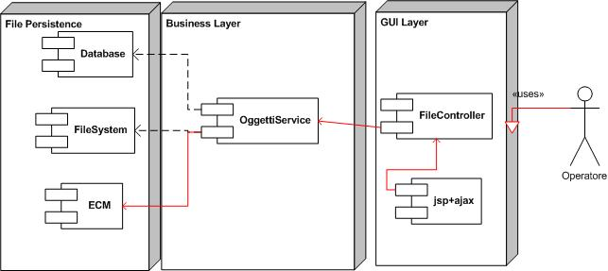

Nelle specifiche di progetto è specificato che VBG doveva dialogare con sistemi ECM esterni prendendo come caso d’uso un’istanza di Alfresco il popolare ambiente di gestione documentale open source (http://www.alfresco.com/).
In VBG è stato implementato il meccanismo di integrazione tramite interfacce CMIS (Content Management Interoperability Services) lo standard di riferimento per gestire l’interoperabilità tra sistemi ECM.
L’integrazione è stata realizzata in modo da essere del tutto trasparente per l’operatore che utilizza l’applicativo.
Si tratta infatti di configurare dei parametri che non fanno altro che attivare il codice di interrogazione delle API Cmis che alfresco espone.
Come prerequisito si suppone che l’ente abbia già competenza in materia di installazione e gestione del sistema documentale Alfresco che va al di là degli intenti del presente documento.
Per attivare la gestione dei documenti in modalità ECM è necessario seguire i seguenti passaggi:
- Configurare nel sistema Alfresco un utente applicativo che possa interrogare le API.
- Configurare ed individuare nei workspace di alfresco una directory che sarà la radice dei documenti che si andranno a salvare.
- Recuperare le informazioni di questa directory (il suo identificativo univoco all’interno di Alfresco)
- Recuperare le informazioni sull’url di pubblicazione delle interfacce CMIS di Alfresco.

Un volta ottenute queste informazioni/configurazioni devono essere impostate nelle tabelle di configurazione del VBG.
È importante che l’installazione di VBG parta con questa configurazione in quanto modificarla in corso significa che parte dei documenti stanno su Database, parte in Alfresco.
In questo caso è necessario scrivere una procedura che sposti i file da database ad Alfresco e li colleghi nella tabella di VBG che gestisce il link.
La tabella VBG dove recuperare le informazioni sugli oggetti da spostare è OGGETTI.
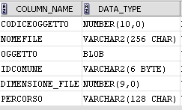

La procedura deve spostare, invocando le API CMIS esposte dal sistema ECM, il contenuto BLOB dalla colonna OGGETTO della tabella al sistema ECM.
Una volta spostato l’oggetto va salvato nella colonna PERCORSO l’objectID restituito dalla chiamata di inserimento e settare a null la colonna BLOB (OGGETTO).

Per configurare le impostazioni di collegamento con Alfresco è necessario utilizzare il menù Configurazione→Tutti i Backoffice→Configurazione regole.
Nella lista delle regole è presente una regola denominata FILESYSTEM_CMIS.
Vanno configurate le seguenti regole identificate dalla seguente immagine

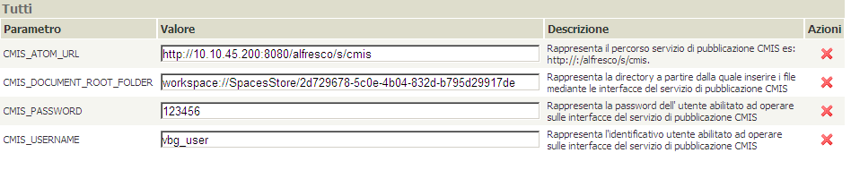
Di seguito la lista dei parametri da configurare:

CMIS_ATOM_URL:
Rappresenta il percorso servizio di pubblicazione CMIS es: ttp://<IpInstallazione>/alfresco/s/cmis.

CMIS_DOCUMENT_ROOT_FOLDER:
Rappresenta la directory a partire dalla quale inserire i file mediante le interfacce del servizio di pubblicazione CMIS

CMIS_PASSWORD:
Rappresenta la password dell' utente abilitato ad operare sulle interfacce del servizio di pubblicazione CMIS

CMIS_USERNAME:
Rappresenta l'identificativo utente abilitato ad operare sulle interfacce del servizio di pubblicazione CMIS.

Quando viene caricato in Alfresco un documento questo viene caricato a partire dalla directory configurata al parametro CMIS_DOCUMENT_ROOT_FOLDER. Dopo questa cartella ne viene creata un’altra con il nome del modulo software corrente (ad esempio se un operatore sta inserendo un documento per un’istanza del commercio allora sarà creata una directory Commercio) . Infine viene salvato il file caricato. Nella tabella oggetti viene a questo punto salvato il riferimento all’object id restituito da Alfresco (col quale sarà possibile in seguito richiedere il download).

